**n阶行列式**

**二阶行列式**

我们用如下符号表示二阶行列式

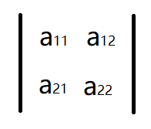

该二阶行列式的值为 a11*a22 - a12*a21

**三阶行列式**

如下，三阶行列式的符号

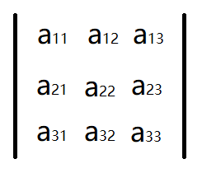

三阶行列式的值为

a11a22a33 + a12a23a31 + a13a21a32 - a11a23a32 - a12a21a33 - a13a22a31

**n阶行列式**

如下n阶行列式的符号，我们可以使用D来表示某个行列式

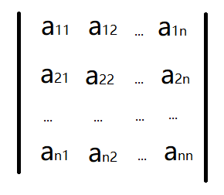

我们可以发现行列式的值是由“一般项”组成，如上三阶行列式由6个一般项相加而成，其分别为

a11a22a33

a12a23a31

a13a21a32

-a11a23a32

-a12a21a33

-a13a22a31

观察这6个一般项，我们可以使用如下方法来表述

a1j1a2j2a3j3

其中123是固定的，而j1 j2 j3则是123的随机排列，如123的排列有如下：

123，231，312，132，213，321

所以我们使用如下符号表示n阶行列式的一般项

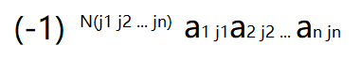

j1 j2 .... jn表示1...n的随机排列，例如：

排列213，则此时j1为2，j2为1，j3为3，该排列的一般项为 (-1)N(213)a12a21a33

排列321，此时j1为3，j2为2，j3为1，该排列的一般项为 (-1)N(321)a13a22a31

当一般项的所有排列相加时，便是n阶行列式的值

**逆序 N(j1 j2 ... jn)**

上面介绍的一般项表达式中有 N(j1 j2 ... jn) 这么一个东西，N(j1 j2 ... jn) 称为1...n某个排序的逆序数，如

组合312，3大于1，3大于2，所以逆序数为2，称为“偶排列”，N(312)为2

组合321，3大于1，3大于2，2大于1，所以逆序数为3，称为“奇排列”，N(321)为3

**定理：排列中的任意2个数对换后，其奇偶性发生改变**

如 N(123) 为0属于偶排列，将1和3对换，则 N(321) 为3属于奇排列

证：？？？赖的证明，记住定理就行了

**定理：1...n的所有排列中，奇偶排列各占一般**

**三角行列式**

如下，行列式对角线的一边全是0

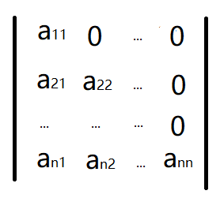

则该行列式的值为 a11a22a33...ann

证：对于某个排列 a1j1a2j2a3j3...anjn，如果j1的值不为1，那么a1j1等于0，则这个一般项就等于0，如果j1为1，那么j2的值为2-n，如果这个排列的j2不为2，那么a2j2等于0，则这个一般项就等于0，同理其他一般项

**行列式的性质**

**性质：将行列式的进行转置，行列式的值不变**

意思就是将所有的axy变为ayx，行列式的值不变，如下行列式2就是行列式1转置而来

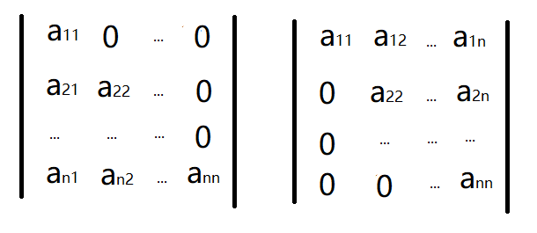

**性质：交互行列式的行或列，行列式的值变号**

如下，我们将行列式D的第1行与第二行的值进行交换得到新的行列式D2

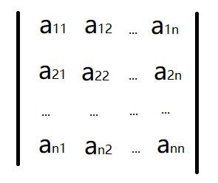

则交换后的行列式D1的值等于 -D

**推论：如果行列式中第s行（或列）与第j行（或列）的元素的值相同，那么这个行列式的值为0**

如下行列式

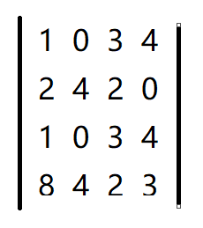

第1行与第3行的元素相同，如果我们将第1行和第3行交换，那么就会有D=-D1=D1，所以只有D为0才会有-D1=D1

**性质：某个行列式的某行（或列）具有公因子，那么可以提取这个因子到行列式外**

如下：

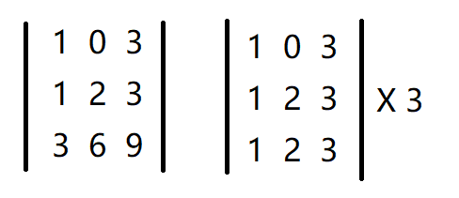

D1 = D2 * 3

**推论：如果行列式中第s行（或列）与第j行（或列）的元素的值成比例，那么这个行列式的值为0**

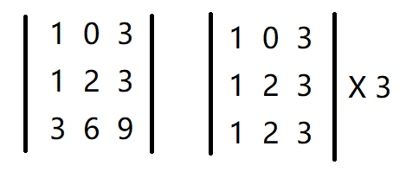

如上，第一行与第二行的元素成比例，当我们提交公因子后，他们2行会相等，所以为0

**性质：行列式某行（或列）的值由两个值相加而成，那么可以将其拆分为2个行列式的和**

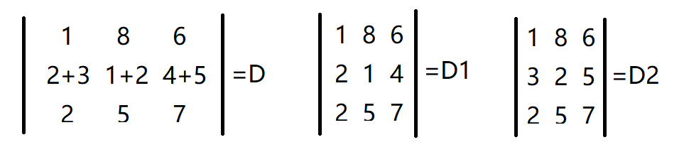

如上，D=D1+D2

**性质：将某一行（或列）的元素加上另外一行（或列）的元素的k倍，行列式的值不变**

如下，将第二行的元素加上第三行的元素的3倍

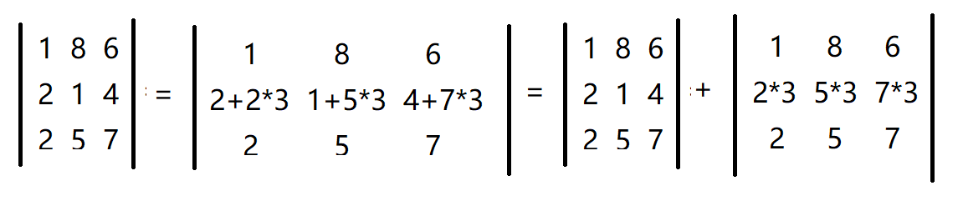

**行列式展开**

**余子式**

选定行列式D的某个元素，将其所在的行和列移除，将剩余的元素按照其原来的位置重新组成行列式D1，D1称为D的余子式，记为Mij，ij为第i行第j列

如下，右边的行列式为左边行列式的余子式，记为M22，

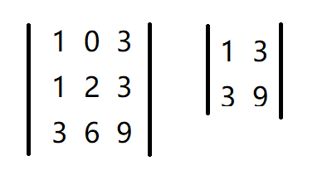

**代数余子式**

代数余子式记为Aij，

Aij = (-1)i+jMij

注：余子式就是剩余的行列式，但代数余子式并不是剩余的行列式

**定理：n阶行列式等于其某一行（或列）的元素乘以该元素对应的代数余子式的和**

D = ai1Ai1 + ai2Ai2 ... + ainAin

i表示第i行，如ai1Ai1表示第i行第1个元素ai1乘以其对应的代数余子式Ai1

**定理：n阶行列式的某一行乘以另外一行对应的代数余子式的和为0**

如下

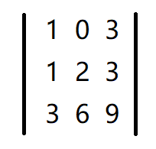

我们知道，第1行乘以第1行的代数余子式就是行列式，那第1行乘以第3行的代数余子式表示的是什么呢，其表示的就是如下行列式，实际上这个定理就是说第1行与第3行相等

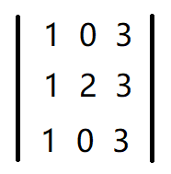

**克莱姆法则**

如下方程式

a11x1 + a12x2 + a13x3 = b1

a21x1 + a22x2 + a23x3 = b2

a31x1 + a32x2 + a33x3 = b3

该方程式我们可以建立如下行列式

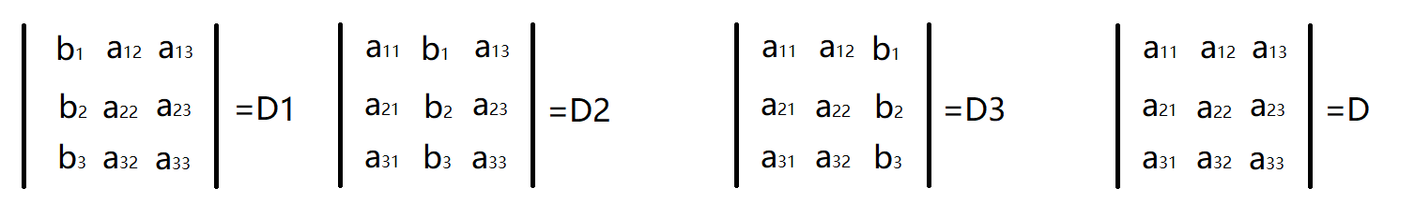

我们使用aij建立行列式D，然后用b替换掉对应的列，我们将等到的行列式称为Dj

同理n阶行列式

**定理（克莱姆法则）：当线性方程组系数D的值不为0时，有唯一解 xj = Dj/D**

意思就是线性方程组的解xj = Dj/D

克莱姆法则的推理有点绕，反正你们也记不住，所以就不推了

**齐次线性方程组**

如下方程式

a11x1 + a12x2 + a13x3 = 0

a21x1 + a22x2 + a23x3 = 0

a31x1 + a32x2 + a33x3 = 0

如果b1...bn均为0，那么我们称其为齐次线性方程组

齐次线性方程组一定有一个解（当然还有其他解），就是x1...xn均为0

**定理：如果齐次线性方程组的系数行列式D不等于0，那么它仅有0解**

也就是说如果D的值不等于0，那么他的解只有一个，x1...xn均为0